实验4 离散系统的z域分析
- 实验目的
- 掌握离散序列z变换的计算方法。
- 掌握离散系统系统函数零极点的计算方法和零极点图的绘制方法，并能根据零极点图分析系统的因果性和稳定性。
- 掌握利用MATLAB进行z反变换的计算方法。
- 实验仪器
𝑷𝑪机一台：操作系统为𝑾𝒊𝒏𝒅𝒐𝒘𝒔𝟏𝟎 𝟔𝟒位，安装𝒎𝒂𝒕𝒍𝒂𝒃 𝑹𝟐𝟎𝟏𝟔𝒂软件。
三、实验内容
(𝟏)求下列序列的z变换和逆z变换：
  - a=3
  - a=1/4
(𝟐)
2.1调用tf2zp求书本P94页30题的零极点以及绘制零极点分布图
2.2 调用residue求书本P94页31题的部分分式展开法的系数A1

实验程序
(1)
1.1
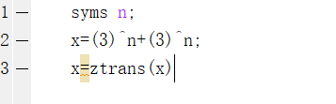
1.2
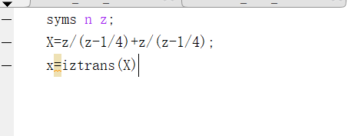

(2)
2.1
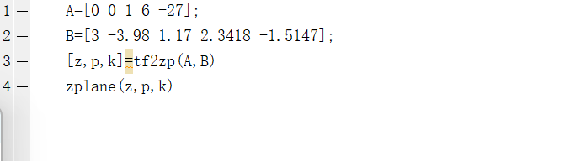
2.2
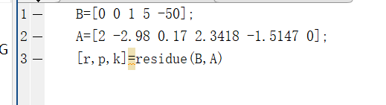

- 实验结果

1.1
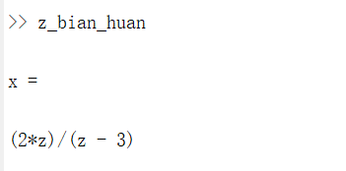
1.2
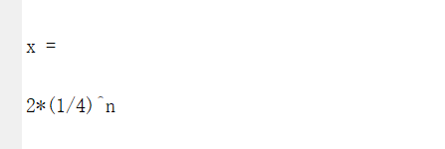
(2)
2.1
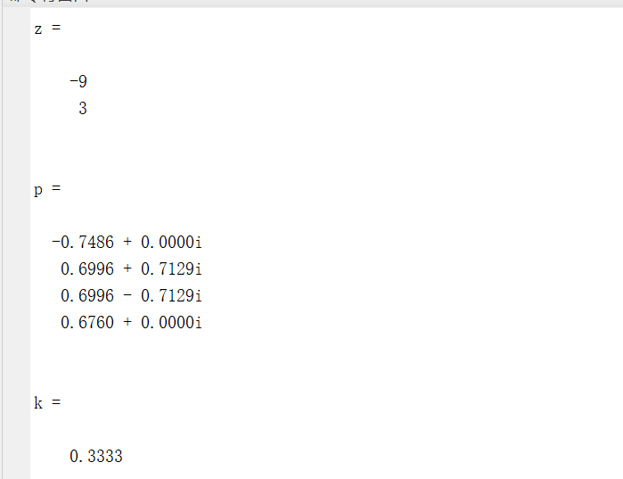
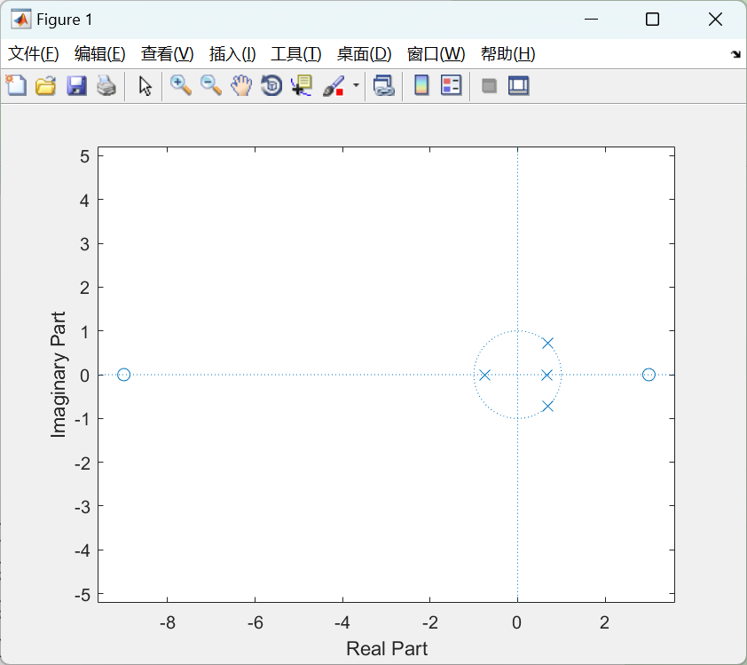
2.2
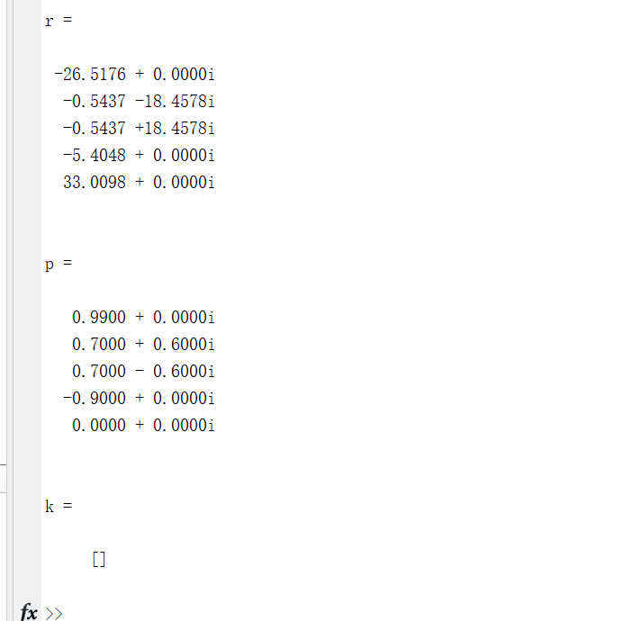

六、实验小结
本次实验完成离散系统 z 域分析，掌握了 z 变换与逆 z 变换的 MATLAB 实现方法。使用tf2zp求解系统函数零极点并绘制零极点图，通过零极点位置判断系统的因果与稳定性；利用`residue完成部分分式展开，得到逆 z 变换所需留数系数。实验体会到对部分分式是 z 反变换的常用手段，人为引入原点极点会出现系数为 0 的无效项，应当舍去。熟悉了工具函数调用规则，加深对离散系统 z 域分析的理解。

